

CENTRO UNIVERSITARIO UAEM ATLACOMULCO

dra. georgina isabel garcía lópez

LICENCIATURA DE PSICOLOGÍA
MONOGRAFÍA “PSICOFISOLOGÍA DEL SUEÑO”

Nombre de la Unidad de Aprendizaje:

PSICOFISIOLOGIA II

Unidad III: Sueño y psicofármacos
El discente identificará, analizará y describirá las definiciones y principios teórico-metodológicos de los aspectos Psicofisiológicos del dormir, las fases del sueño así como los trastornos del sueño
Ritmos biológicos, Sueño y vigilia, Función del sistema reticular en el sueño y la vigilia Sueño NO MOR y MOR, Trastornos del sueño

PRESENTACIÓN

La siguiente Monografía corresponde a la Unidad III: Sueño y psicofármacos de la Unidad de Aprendizaje Psicofisiología II que se imparte en la Licenciatura de Psicología del Centro Universitario UAEM Atlacomulco de la Universidad Autónoma del Estado de México que incluye los temas: Ritmos biológicos, Sueño y vigilia, Función del sistema reticular en el sueño y la vigilia Sueño NO MOR y MOR, Trastornos del sueño.
Los temas son tratados de forma actual por medio de información extraída de artículos científicos que facilitaran y despertaran a los alumnos el interés por este tema. Espero que obtengan información que no solo les sea útil en la unidad de aprendizaje sino en la vida y su vida profesional.

ÍNDICE DE CONTENIDOS
Tema | Página
Ritmos biológicos, sueño y vigilia  Aspectos psicofisiológicos del dormir | 3
¿Qué es un ritmo? | 4
¿Por qué dormimos? | 5
Función del sistema reticular en el sueño y la vigilia | 8
El cerebro y las etapas del sueño | 11
Las sustancias del sueño | 14
¿Sabías que? Hay un día Mundial del sueño | 15
Trastornos del sueño | 16
Resumen | 17
Citas | 18

RITMOS BIOLÓGICOS, SUEÑO Y VIGILIA
ASPECTOS PSICOFISIOLÓGICOS DEL DORMIR

El sueño. El sueño representa una actividad vital del organismo. Dependiendo del organismo de que se trate, la organización temporal del ciclo sueño-vigilia varía así como la duración del mismo. En el humano, a pesar de que hay variaciones ontogenéticas (el recién nacido y el viejo tienen patrones de sueño diferentes entre sí y con el adulto), se dice que el adulto en promedio ocupa ocho horas en dormir, diariamente (Roffwarg, 1966).
¿Para qué dormimos? Aclaremos primero que no dormir es incompatible con la vida. En animales se ha demostrado que la privación total o selectiva de sueño (como la del sueño con movimientos oculares rápidos (SMOR), por largo tiempo, hace que dichos animales mueran. Cuando la privación de sueño es por 24 o 96 horas, se ha detectado un daño en la cromatina de las células cerebrales de las ratas (Prospéro García et al, 2008).
Asimismo, una privación menos agresiva, como ocurre cuando un humano se desvela por una noche, hace que la calidad de la vigilia disminuya. Esto es, después de la privación el sujeto esta somnoliento, pone pobre atención o ninguna a los estímulos, consecuentemente deteriora su aprendizaje y su memoria de trabajo, por lo que su habilidad para generar y exhibir estrategias adaptativas disminuye (Stickgold R. 2005). Estar despierto y dormido para nosotros constituye un ritmo biológico necesario para nuestra sobrevivencia inclusive nuestra salud se afecta si no dormimos porque hay un efecto en el sistema inmunitario (Arankowsky-Sandoval, 1997).
Por lo primero que hay que establecer que el dormir forma parte de un ciclo biológico, para lo que definiremos que es un “ritmo biológico”

¿QUÉ ES UN RITMO?
Ciclo: Patrón que se repite a sí mismo continuamente. Cada uno de los eventos recurrentes específicos que ocurren con una Periodicidad determinada.
Periodo: Duración de un ciclo rítmico completo. Tiempo que requiere una onda para completar un ciclo, y volver al punto de partida. Intervalo entre 2 ciclos.
Ritmo: Componente periódico de una serie de tiempo.
Dentro de la cronobiología, un ritmo biológico es una oscilación de un parámetro biológico dependiente de un reloj endógeno y de sincronizadores ambientales. La actividad de cualquier ser viviente es un fenómeno que se manifiesta siempre con una variación regular y no como un proceso continuo. La vida es un fenómeno rítmico. Así, al estudiar la relación entre el tiempo y alguna actividad vital de la índole que sea (por ejemplo, la excitabilidad de un músculo o de un nervio, el crecimiento, la reproducción, el comportamiento, la respiración, el sueño y la vigilia, etcétera), se descubre la existencia de ciclos o periodos que nos indican claramente cómo dichas actividades no se desarrollan de forma continua. Su estudio puede hacerse atendiendo a la descripción y análisis del fenómeno. Al investigar las causas de estos “relojes biológicos” se demuestra que gran parte de ellas tienen un origen externo, como pueden ser la fotoperiodicidad, los cambios climáticos estacionales, las mareas, etc. De acuerdo con la duración de estos ritmos extrínsecos se distinguen los ritmos nictemerales o circadianos, cuando el periodo es de aproximadamente 24 horas (circa significa "cerca", en latín), los mensuales y los anuales (Tabla 1) (Ahlegreen, A. 1990).
Por lo que para su estudio, los ritmos se dividen en:
- Ultradianos: menos de 24 horas; como el funcionamiento celular, latido cardiaco, o las ondas cerebrales.
- Circadianos: 24 horas de duración; Por ejemplo: Sueño / vigilia, cambios en los componentes sanguíneos, en las hormonas o en la temperatura corporal.
- Infradianos: Más de 24 horas. Incluyen los Circaseptianos (7 días), Circamensuales (30 días), etc.
El caso del sueño y la vigilia que son de vital importancia para el hombre, pertenecen a un ciclo circadiano, que se ha comprobado determina las variaciones en la temperatura corporal, la presión sanguínea, el ritmo respiratorio, el cardiaco, etc., con un mínimo durante el sueño. De igual forma, durante el periodo de reposo hay una variación nictemeral en la excreción de orina y otros productos (electrólitos como el Na, K, CI; urea y creatinina, etc.) (Figura 1) (Cardinali, D. 1992).
¿Por qué dormimos?
Pero ¿por qué dormimos?, se ha comprobado que la tarea del sueño es almacenar energía o generar sustancias necesarias durante la vigilia o para destruir conexiones innecesarias entre las neuronas. Algunos enfatizan el rol especial del sueño en el aprendizaje y la memoria, otros sugieren que el sueño regula las emociones o que fortalece el sistema inmunológico. Algunos científicos piensan que el sueño es simplemente algo que surge naturalmente al tener una red de neuronas interconectadas
Existe la hipótesis de que el sueño proporciona beneficios sobre las actividades durante la vigilia, tales como formar las conexiones entre las neuronas. Durante el reposo las neuronas se fortalecen o debilitan las conexiones con sus compañeras. Además dado que las células nerviosas trabajan mucho, con el tiempo necesitan descansar y recargarse. El descanso neuronal se va esparciendo a través del cerebro a lo largo de las neuronas hasta llegar a un umbral de sueño (Krueger, et al 2008). De acuerdo a esta hipótesis durante el sueño las neuronas se reacomodan y esta es una actividad necesaria para el mantenimiento del cerebro.
En una segunda hipótesis se plantea que un aspecto importante del sueño es que “lo que el cerebro deja en la mañana en tu memoria es menos preciso pero más útil”. Los investigadores del sueño aún no saben cómo el cerebro decide cuáles recuerdos repasar, editar y guardar, y cuáles son basura, se sabe que ssustancias químicas asociadas con la emoción pueden marcar los recuerdos como importantes o relevantes para guardar, o enviar una bandera roja al cerebro indicando que el recuerdo es problemático. Con el tiempo a medida que el sueño extrae el centro informativo de los recuerdos, puede también remover la carga emocional alrededor de ellos, así una persona aprende la lección del recuerdo sin todo el drama emotivo. La fase MOR en particular “es como un grupo de terapia para los recuerdos” (Saletin et al, 2011).
Un concepto importante para los psicólogos radica, en que dado el rol del sueño, donde se procesan recuerdos emocionales, es posible que solo durante el sueño, cuando los estímulos externos son desconectados exista una posibilidad de deshabilitar recuerdos traumáticos (Walker, 2011). Por lo que el sueño puede ser un tiempo desinhibido para que surjan nuevas soluciones, dado que el problema con el estado de vigilia es que está siendo influenciado por el mundo exterior y durante el sueño se tiene la flexibilidad de evaluar y resolver problemas de forma más eficaz (Gujar et al, 2011). Por lo que es importante que los pacientes tengas un sueño reparador para que funcionen mejor las terapias.
Además otros estudios sugieren que durante la fase MOR (de las fases del sueño hablaremos más adelante), el cerebro optimiza la creatividad. Un grupo de investigadores mostró que las personas que tuvieron una siesta con sueño MOR se desempeñaron casi 40% mejor en un test de palabras donde se requería una solución más creativa que las personas quienes no tomaron la siesta o tuvieron solo siestas no-mor. La mejoría ocurrió solo cuando los participantes dibujaron información de un test de palabras que fue impartido más temprano durante el día para resolver los nuevos problemas y al parecer sin ninguna relación. La etapa MOR parecía ayudar a construir esas conexiones de otra manera ignoradas. Las personas en el grupo MOR fueron capaces de usar información que ni siquiera ellos mismos sabían que tenían en sus cerebros”. Parece ser que los sueños signifiquen algo o que “soñar algo” resuelve problemas. Según los investigadores algunos sueños significarán mucho y algunos otros se tratan solamente de cosas que no tienen significado” (Caia et al, 2009).
A pesar de la evidencia del rol del sueño en el desempeño del cerebro, no todos los investigadores piensan que ese aspecto sea el fin de la historia del sueño. La noción de que el sueño es para y por el cerebro, lo cual es una consigna en el campo de la neurología, es obsoleta. El sueño afecta todo el cuerpo y todo el cuerpo afecta al sueño (Knutson et al, 2007). Se ha descubierto que la privación parcial de sueño altera los niveles circulantes de las hormonas que regulan el hambre, provocando un aumento en el apetito y una preferencia por densos en calorías, los alimentos ricos en hidratos de carbono lo que contribuye al aumento de peso en las poblaciones que no duermen bien (Spiegel et al, 2004)
En general los ciclos en nuestro cuerpo son de gran importancia se ha descrito, por ejemplo, que desde el punto de vista de la Cronobiología, existen 2 tipos de personas: los Madrugadores y los Noctámbulos. Los primeros, funcionan mejor en la mañana, siendo lo contrario para los otros, y viceversa. En base a todo lo anterior, se ha descubierto que “la peor” hora para ir al dentista es a las 6 p.m., pues los mecanismos analgésicos endógenos (como por ejemplo, la producción de endorfinas) alcanza su “mínimo” alrededor de esa hora. Asimismo, la tolerancia al alcohol es “mayor” en las tardes. En relación a la alimentación, la “mejor” hora para asimilar la glucosa es en la mañana, por lo cual las condiciones metabólicas óptimas para bajar de peso se presentan cuando la mayor ingesta se hace durante el desayuno. En promedio, el “máximo” rendimiento intelectual se produce entre las 10 a.m. y las 3 p.m. Por otro lado, el “máximo” rendimiento físico se presenta en las tardes. El “mayor “índice de errores se presenta en trabajadores nocturnos alrededor de las 3 de la mañana; asimismo, después de las horas del almuerzo (se hayan o no ingerido alimentos). En las personas que vuelan a otro meridiano, su organismo a veces tarda hasta una semana en adaptarse al nuevo horario (Valdez et al, 2008) (Figura 1).
Tabla 1. Descripción de cuatro ritmos en los seres vivos (Aguilar Robledo, R. y Escobar Briones, C. 2002).
Ritmos circadianos | Ritmos lunares | Ritmos mareales | Ritmos anuales
Son los procesos que se repiten cada 24 horas aproximadamente (su periodo está comprendido entre 20 y 28 horas). Se les conoce también como nictemerales. Son ritmos ligados a la rotación de la Tierra, y a las consecuencias que lleva consigo sobre la variación de la luz, temperatura, etc. Son fundamentalmente metabólicos; producen una alternancia en la actividad funcional del ser vivo como un todo, o en alguna función particular. por parte principalmente del sistema endocrino u hormonal. | Denominados también selenianos o multinictemerales, son aquellos que por su duración se han relacionado con los movimientos de la Luna. Existen varios fenómenos cíclicos naturales que se presentan en alguna fase específica de la Luna, otros se efectúan en un ciclo lunar completo o solamente en su mitad. Sobre la relación entre la rotación de la Luna y distintos fenómenos biológicos, existe, por otra parte, cierta confusión, pues mientras los datos científicos son numerosos, son poco conocidos del gran público, el cual, por el contrario, recibe con abundancia información de tipo legendario y tradicional. | Se han observado variaciones fisiológicas relacionadas con las mareas en distintos invertebrados que habitan zonas afectadas por ellas. Los ciclos sexuales en muchos vertebrados no guardan relación con las estaciones y adoptan ritmos de tipo multinictemeral, que en los primates se aproximan mucho al mes de duración (mujer: 28 días; chimpancé: 36 días; macaco: 27 días). Estos ciclos son expresión de la actividad rítmica de las hormonas hipofisarias (gonadotrofinas), que regulan la secreción de las hormonas sexuales. | En la mayoría de los animales la reproducción se presenta una vez al año, generalmente en la época más favorable, la primavera, para asegurar la supervivencia de las crías.  Los ciclos sexuales son estudiados los más estudiados d este ciclo, fundamentalmente en aves y mamíferos, por donde el eje hipotálamo-hipofisario como mecanismo de conexión entre las variaciones ambientales (fotoperiodo) y los citados ciclos.  Las migraciones estacionales son también fenómenos que se consideran ritmos anuales

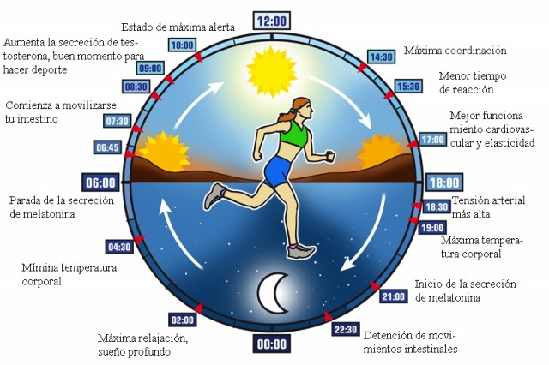

Figura 1. Estado de sueño y alerta en un periodo de 24 horas en el ser humano. http://www.helptrainer.com/blog/ciclo-circadiano-y-deporte/

FUNCIÓN DEL SISTEMA RETICULAR EN EL SUEÑO Y LA VIGILIA
El sistema reticular está asociada con el sueño porque cuando aumenta la actividad de la formación reticular la persona se pone más alerta, porque ella comienza a bombardear estímulos inespecíficos sobre la corteza cerebral, cuando disminuye, sobreviene la somnolencia. La Formación Reticular es filogenéticamente muy antigua, recorre todo el tronco encefálico extendiéndose hacia la médula espinal.
Se encuentra por donde pasan las grandes vías aferentes y eferentes, por lo tanto está constantemente recibiendo estímulos que van por esas vías, de tal manera que la formación reticular mantiene un tono de actividad basal de las vías que van por el tronco encefálico.
Tiene la forma de una red de pescador, que está constituida por fibras dispuestas en todos los sentidos del espacio (verticales, horizontales, anteroposterior). En medio de estas fibras se ubican núcleos de sustancia gris no muy bien definidos a manera de peces enredados en la malla, lo que representaría los núcleos de la formación reticular.
Su organización tan nítida, rellena el espacio entre los núcleos de los nervios craneanos, permitiendo cumplir un rol de asociación entre los núcleos del nervio hipogloso, del vago, del fascículo solitario, del tracto espinal del trigémino, del fascículo espinocerebeloso, etc. Sirve entonces como coordinador de reflejos donde participan nervios craneanos.
Desde el punto de vista morfológico la formación reticular está constituida por una red neuronal que se encuentra presente en gran parte del sistema nervioso central: médula espinal, tronco encefálico, diencéfalo.
Las neuronas de la formación reticular del tronco encefálico forma una red cuyos axones se proyectan tanto hacia cefálico como hacia caudal. Es así como proyecciones de ella se extienden hacia el tálamo, el hipotálamo, cerebelo y médula espinal. Algunas de estas vías reticulares ascendentes transcurren por el tracto tegmental central del tronco y por la vía espino retículo talámica.
La formación reticular se distribuye en tres zonas del tronco encefálico:
1) zona paramediana, 2) zona medial y 3 ) zona lateral
En general la formación reticular recibe una continua información sensorial y sensitiva tanto de nervios craneanos como de médula espinal, luego la información se propaga ampliamente a diferentes áreas del sistema nervioso.
Se ha descrito que la formación reticular participa en variadas funciones. Entre ellas están:
1) Control de la actividad de la musculatura estriada (via retículoespinal y retículo bulbar), manteniendo el tono de la musculatura antigravitatoria o regulando la musculatura respiratoria por medio del centro respiratorio del bulbo raquídeo.
2) Control de la sensibilidad somática y visceral, por ejemplo a través de mecanismos de compuerta de control de la entrada del dolor.
3) Control del sistema nervioso autonómico como por ejemplo en la regulación de la presión sanguínea por activación del centro cardiovascular.
4) Control del sistema endocrino ya sea directa o indirectamente vía hipotálamo, influyendo en la regulación de la liberación de los factores tróficos hormonales
5) Influencia sobre los relojes biológicos, regulando los ritmos circadianos.
6) Control del ciclo sueño vigilia por medio del sistema reticular activador ascendente
Regula también:
- Reflejo vasomotor (regula la presión arterial y funcionamiento cardíaco).
- Frecuencia respiratoria y la amplitud de la maniobra respiratoria.
- Vigilia y el Sueño
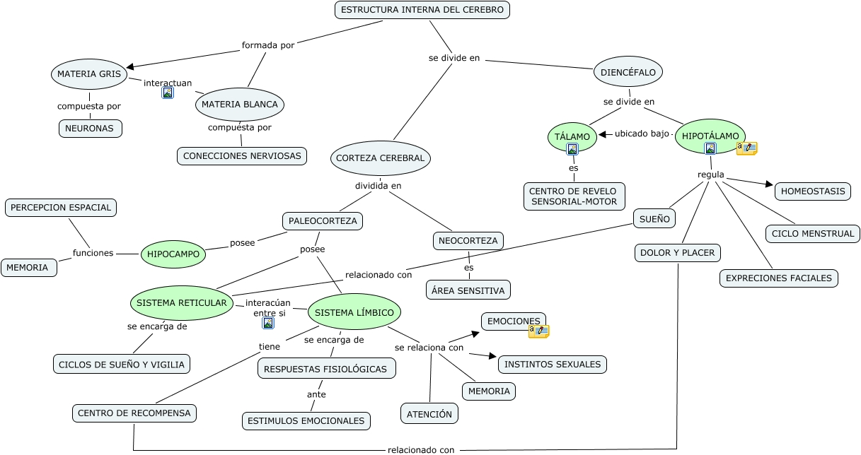
Figura 2. Áreas implicadas en la regulación del sueño
http://cmapspublic3.ihmc.us/rid=1KVYL04KT-H0LJKN
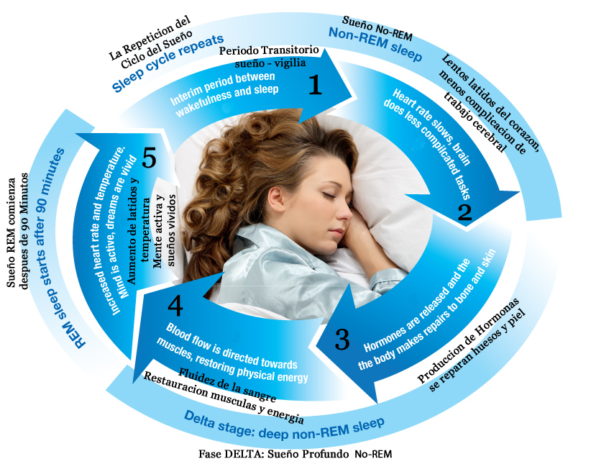

Figura 3. Etapas del sueño http://www.colchonexpres.com/blog/las-5-etapas-del-sueno
Desde mi punto de vista no se debería solo rescatar la actividad del sistema reticular sobre el sueño ya que es muy general, deberíamos de hacer una revisión de las estructuras cerebrales que regulan el sueño, las cuales describiré en cada una de las etapas del sueño a continuación (Figura 3).

EL CEREBRO Y LAS ETAPAS DEL SUEÑO

La etapa I, de somnolencia o adormecimiento, en que tiene lugar la desaparición del ritmo alfa del EEG (típico del estado de vigilia), hay tono muscular y no hay movimientos oculares o, si los hay, son muy lentos.
La etapa II - III, de sueño ligero, se caracteriza por una disminución aún mayor del ritmo electroencefalográfico, con la aparición de los típicos husos de sueño y los complejos K, fenómenos de los que es responsable el núcleo reticular del tálamo; sigue existiendo tono muscular, y no hay movimientos oculares
La etapa IV, de sueño profundo, presenta un ritmo electroencefalográfico menor, no hay movimientos oculares y el tono muscular se mantiene o puede estar muy disminuido. En la instauración de esta fase del sueño intervienen, entre otras estructuras, la corteza prefrontal y el núcleo dorsomedial del tálamo. El Insomnio Familiar Grave es una enfermedad de tipo priónico y evolución fatal que fue descrita por primera vez por Lugaresi y su equipo en los años ochenta, cuyo estudio permitió descubrir la importancia de tal estructura talámica para la instauración del sueño lento o profundo. Es la fase del sueño más reparadora. Hay movimientos organizados del dorso; el individuo da vueltas en la cama, cambia de postura. Esta fase dura aproximadamente un 25% del total del tiempo del sueño.
Las etapas I a IV se denominan en su conjunto sueño no REM (NREM).
La siguiente etapa es la de sueño paradójico, que se caracteriza por una actividad EEG que recuerda al estado de vigilia (por eso se habla de sueño paradójico), debida a una activación cortical por parte de estructuras encefálicas profundas, como es la formación reticular activadora. Fue descubierto por Kleitman y Aserinsky, junto con Dement, en los años cincuenta del siglo pasado. Hay una desincronización del EEG, que se asemeja a una situación de vigilia, de alerta. Se observan movimientos oculares rápidos (también se habla de sueño MOR, de movimientos oculares rápidos o sueño REM, de rapid eye movements), dependientes de la actividad de estructuras profundas tales como la formación reticular pontina. Se produce una atoní (desaparición del tono muscular), de lo que son responsables estructuras como la formación reticular bulbar, el locus coeruleus, etc. El músculo diafragma sigue manteniendo el tono, y contrayéndose, permitiendo la respiración. La fase de sueño REM constituye un 25 % del sueño total. En el recién nacido, el sueño REM constituye el 50% del tiempo total de sueño. El tiempo de vigilia va aumentando con la edad, cada vez se duerme menos, y cada vez hay menos sueño REM. Sólo existe sueño REM en los mamíferos, excepto el conejo macho, el oso hormiguero y el delfín de nariz en botella. Parece ser, en líneas generales, que el sueño paradójico se produce filogenéticamente, cuando la corteza cerebral está más desarrollada. De la instauración del sueño REM es responsable el tronco del encéfalo, concretamente un grupo de neuronas que también descargan en la vigilia (el centro nodal es el núcleo reticular pontino oral, cuyas porciones ventra y paramediana reciben conexiones de múltiples estructuras relacionadas con el control del ciclo vigilia-sueño), produciendo una activación de los sistemas colinérgicos (Tresguerres et al, 2009) (figura 4).

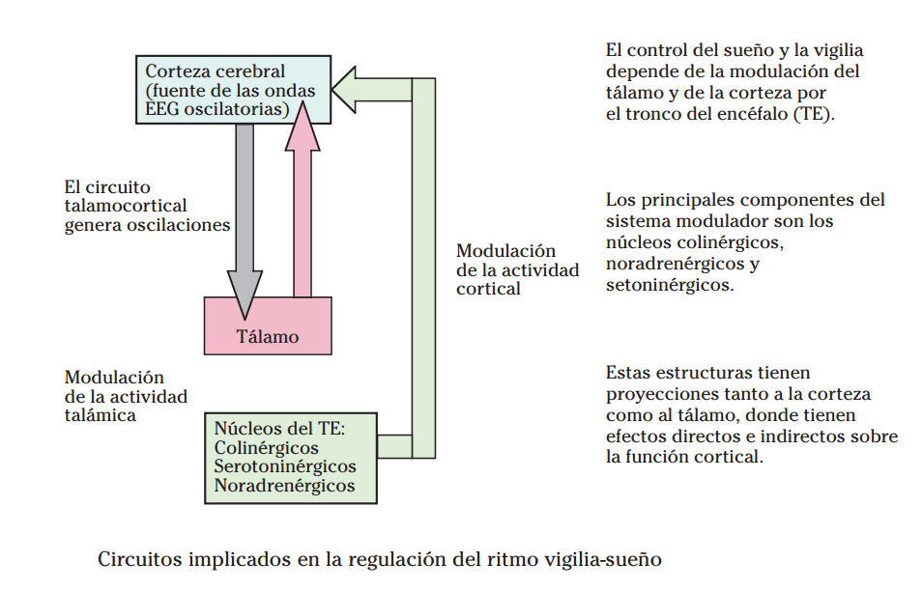

Figura 4. Circuitos implicados en la regulación del ritmo-sueño http://scielo.isciii.es/scielo.php?script=sci_arttext&pid=S1137-66272007002200002

Esto parece complicado peor no lo es, hagamos un recuento con ovejitas (http://www.upsocl.com/comunidad/18-infografias-que-se-convertiran-en-tus-mejores-guias-a-la-hora-de-conciliar-el-sueno/) (Figura 5):
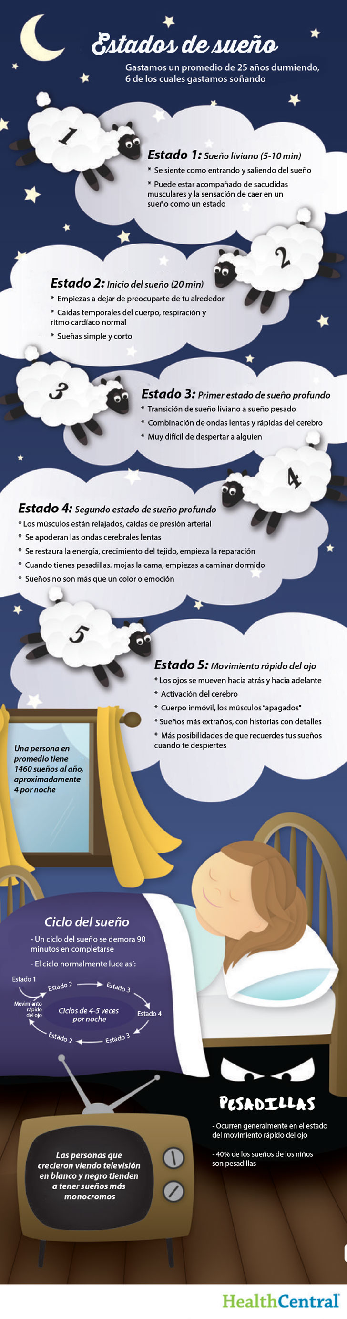
Figura 5. Resumen de las etapas del sueño
LAS SUSTANCIAS DEL SUEÑO
En cuanto a las sustancias segregadas por el organismo, que tiene relación con el proceso del sueño nos encontramos a las siguientes:
a. Adenosina: la adenosina, es una sustancia que se acumula con la activación metabólica; es decir, durante el periodo de vigilia. Esta sustancia, es almacenada en el hipotálamo anterior y el prosencefalo basal, más conocidos como el sitio del homeostato del sueño. Por lo tanto la producción del sueño ocurre por la desinhibición de las neuronas del área VLPO derivado de la labor inhibidora de la adenosina.
b. Serotonina/ Melatonina: con relación al sueño, se ha demostrado que los niveles de serótina son superiores en estado vigilia, dichos niveles se disminuyen durante el sueño lento y sueño REM, por lo cual la serótonina prepara al organismo para el sueño dejando de actuar en el factor hipogénico que es el agente directamente responsable del sueño. la melatonina, es un hormona que se sintetiza a partir del neurotransmisor serótina en la glándula pineal; la cual se encarga de regular los ritmos circadianos bajo el control de los núcleos supraquiasmaticos, ya que dicha sustancia se asocia a los niveles de luz y oscuridad, elevándose durante la oscuridad y más específicamente durante el sueño; por lo tanto es considerable decir, que la melatonina favorece y regula el momento en el que sucede el sueño.
c. Histamina: la histamina, es aquel transmisor que participa en la inhibición de las neuronas del VLPO, siendo el responsable del retraimiento de los sistemas del despertar diencefálico y del tronco del encéfalo. Este proceso constituye el interruptor o switch del sueño-vigilia; estos sistemas del despertar, están encargados de la función tónica durante el periodo de vigilia, actuando directamente en los núcleos supraquiasmaticos para contrarrestar la presión ejercida por la acumulación de adenosina.
d. Noradrenalina: la noradrenalina (NA), se encuentra involucrada tanto en el control de la vigilia como del sueño REM. Un aumento considerable de la noradrenalina, induce el estado de vigilia; por lo tanto el sueño REM aparece o comienza a producirse siempre y cuando la actividad de NA disminuya. De esta manera se debe considerar a la noradrenalina como el transmisor inhibitorio del sueño REM; cuando hablamos de inhibición para el caso de la NA, nos referimos específicamente al control del estado tónico, característicos de este estadio; mas no a la iniciación y mantenimiento del sueño.
e. Acetilcolina: la acetilcolina, es un transmisor que actúa durante el estado de vigilia y de sueño REM, su principal función, es el desencadenamiento y mantenimiento del sueño REM, proporcionando un efecto modulador sobre este (Cardinali, D. 2007; Rosenzweig, M. Leiman, A. 2000).

¿Sabías que? Hay un día Mundial del sueño
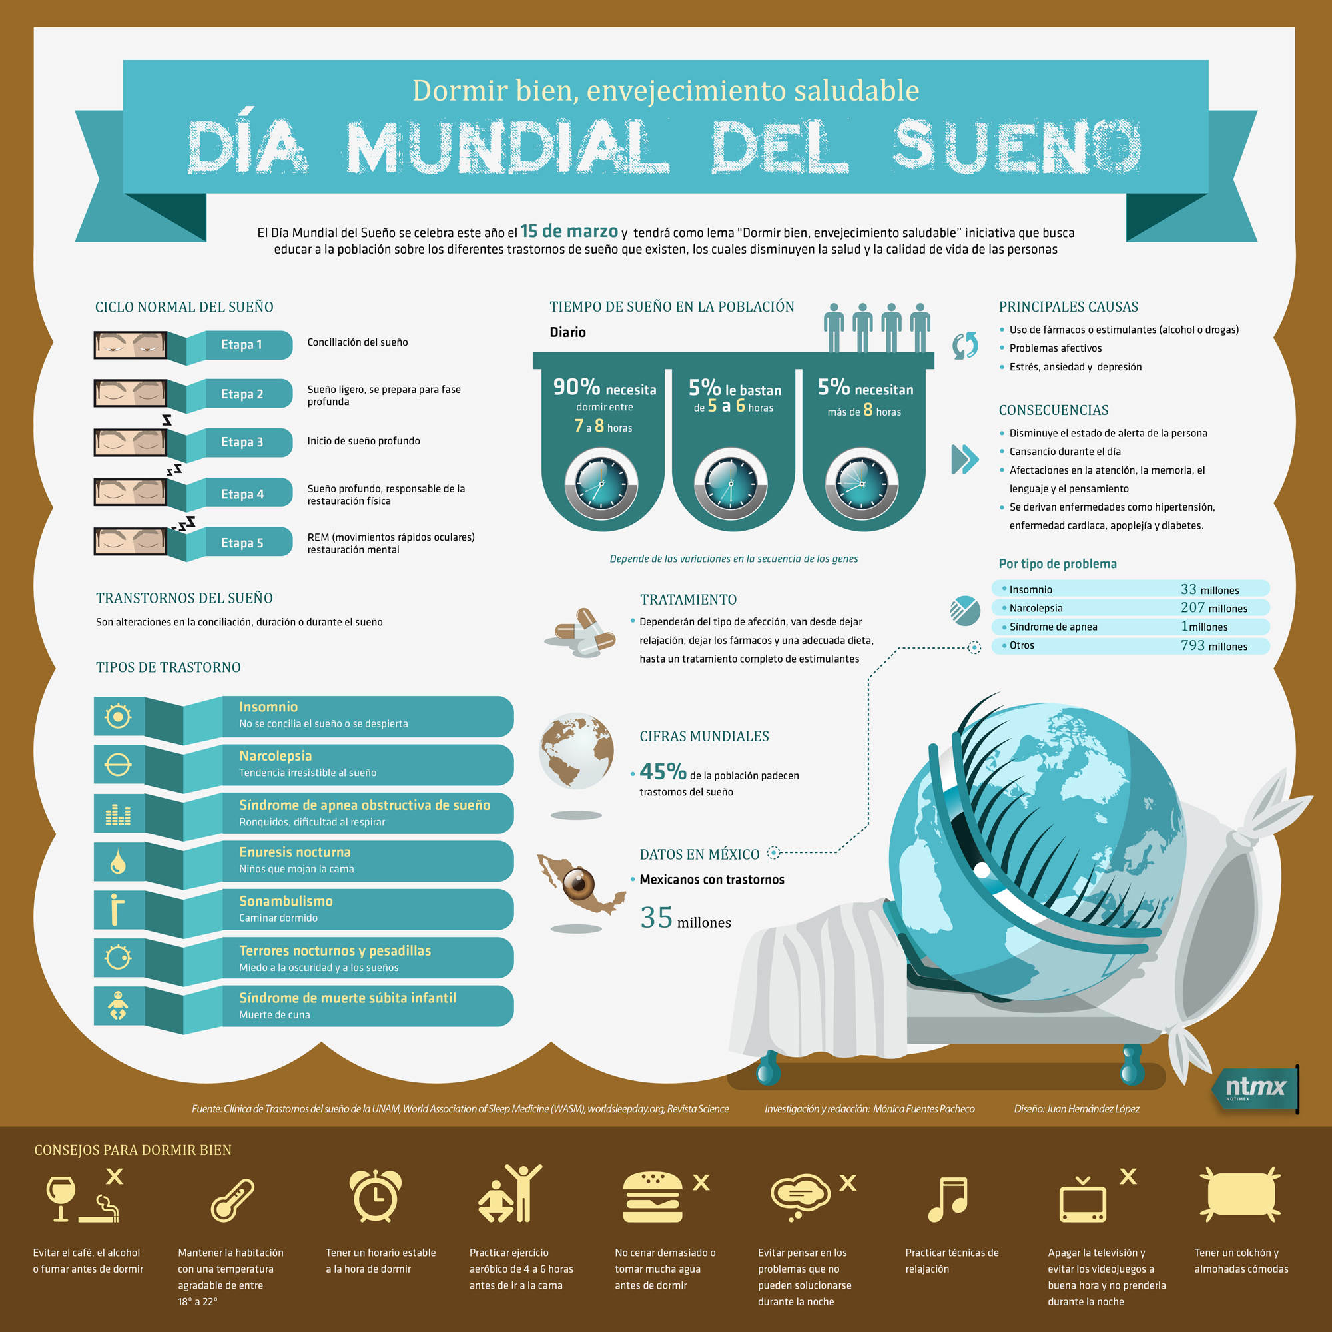
Figura 6. Día mundial del sueño https://infografiasencastellano.files.wordpress.com/2013/03/diamundiasueno.jpeg

TRASTORNOS DEL SUEÑO
Es importante conocer los trastornos del sueño, pero me parece muy importante que veamos que pasa en México; La tercera parte de la población mexicana padece de algún trastorno de sueño, es decir cerca de 40 millones tienen problemas para dormir, pero solo el 1 por cierto de las personas que duermen mal en México reciben un tratamiento adecuado, el 10 por ciento es diagnosticado, y el 90 por ciento restante desconoce que tiene algún trastorno del sueño.
Por lo que muchos mexicanos podrían estar sufriendo los siguientes padecimientos;
Si una persona duerme menos de siete u ocho horas por noche, o si tiene algún trastorno del sueño por tiempo prolongado, el organismo resentirá los efectos de la falta de sueño
Dormir adecuadamente permite la producción de hormonas, restauración de aparatos y sistemas de nuestro cuerpo, ayuda a fortalecer el sistema inmunológico entre otras funciones y nos ayuda a estar sanos (Velázquez-Moctezuma et al, 2009).
La falta de descanso correcto, afecta tarde o temprano al organismo originando problemas de salud como la hipertensión, problemas del corazón y enfermedades mentales (Wade, A.G.2010).
En una investigación, que incluyó a 577 estudiantes residentes de la Ciudad de México, se observó que duermen menos de seis en promedio, lo que afecta el metabolismo y la actividad cognoscitiva. En materia escolar se vieron afectados en el rendimiento académico en un 0.7%, y si esto no fuera importante, la falta de sueño también afecto su peso el IMC (índice de masa corporal), ya que quienes tenían hipersomnia diurna, tuvieron el IMC elevado con una tendencia al sobrepeso y a la obesidad (Lombardo-Aburto et al, 2011).

RESUMEN
En este trabajo presente la importancia que tiene el sueño en nuestras vidas, dándoles interesantes explicaciones acerca del proceso que seguimos al dormir, también explique las fases por las cuales pasamos durante este estado de reposo y las enfermedades que presentamos como seres humanos a la falta de sueño en México.
El sueño es un estado fisiológico, activo, recurrente y reversible en el que baja el nivel de vigilancia estando disminuida la percepción y la capacidad de respuesta a los estímulos ambientales. Su condición de reversible es lo diferencia del estado de coma. Esta aparente depresión funcional, esconde un estado dinámico, con una regulación propia y en el que se activan grupos neuronales que desempeñan funciones diferentes a las de la vigilia.
Por su condición de proceso activo se encuentra en estrecha relación con la vigilia, siendo necesario para la salud general del organismo, pudiendo su alteración ser causa de trastornos tanto físicos como psíquicos.
El sueño posee su propia regulación neurológica (consolidación de la memoria y función de algunos neurotrasmisores); endocrino-metabólica (regulación de la temperatura corporal y producción hormonal); inmunológica y cardiorrespiratoria.
El sueño normal de un adulto oscila entre las 7 y las 10 horas. A lo largo de este período, existe una distribución opuesta de las fases MOR y ondas lentas (fases III-IV): durante la primera mitad de la noche abunda el sueño de ondas lentas (3-4 períodos, progresivamente más cortos), mientras que hay poco sueño MOR (el primer período suele durar unos 5 minutos). En cambio, en la 2ª mitad de la noche sucede lo contrario: abunda el sueño MOR (etapas progresivamente más largas, pudiendo llegar la última a los 25-30 minutos), y no hay casi sueño de ondas lentas.

Citas
- Arankowsky-Sandoval G. Las funciones del sueño. En: Velázquez-Moctezuma J (ed). Medicina del sueño: Aspectos básicos y clínicos. México: Sociedad Mexicana de Sueño UAMI; 1997. p. 235-47.
- Aguilar Robledo, R. y Escobar Briones, C. (2002). Ritmos biológicos y mecanismos generales de regulación. En: Escobar Briones, C. y Aguilar Robledo. (Eds.). Motivación y conducta: sus bases biológicas. México: Manual Moderno
- Ahlegreen, A. (1990). Cycles of Nature. An introduction to biological rhythms. Washington, D.C; National Science Teachers Assoc.
- Caia, D. J; Mednickb, S.A; Harrisona, E.M; Kanadyc, J.C. y S. C. Mednick.(2009). REM, not incubation, improves creativity by priming associative networks. Proc Natl Acad Sci U S A, Jun 23; 106(25): 10130–10134.
- Cardinali, D. (1992). Relojes y Calendarios Biológicos. La sincronía del hombre con el medio ambiente. Buenos Aires: Fondo de Cultura Económica de Argentina.
- Cardinali, D. (2007). Cronobiología: el ritmo sueño/ vigilia. Neurociencia aplicada sus fundamentos. (408-445) Buenos Aires: Medica Panamericana.
- Gujar, N; McDonald, S; Nishida, M. y M.P. Walker. (2011). A role for REM sleep in (re)calibrating the sensitivity of the human brain to specific emotions. Cerebral Cortex ,11 21(1); 115-123
- Krueger, J. M; Rector, D. M; Sandip, R; Hans, P. A. Van, D; Gregory, B. y J. (2008). Panksepp. Sleep as a fundamental property of neuronal assemblies. Nat Rev Neurosci, Dec; 9 (12): 910–919.
- Lombardo-Aburto, E; Velázquez-Moctezuma, J; Flores-Rojas, G; Casillas-Vaillard, G; Galván-López, A; García-Valdés, P; RosiqueMacGregor,L. y L. Rodríguez-López.(2011). Relación entre trastornos del sueño, rendimiento académico y obesidad en estudiantes de preparatoria. Acta Pediátrica de México, vol. 32, núm. 3, mayo-junio:163-168
- Prospéro García, O., Méndez Díaz, M., Ruiz Contreras, A., Alvarado Capuleño, I. y L. Rosenthal, (2011). Insomnio, estrés y canabinoides. Salud mental, 34(3), 211-218.
- Roffwarg, H.P., Muzio, J.N., Dement, W.C. (1966). Ontogenic development of the human sleep-dream cycle. Science;152: 604-619.
- Rosenzweig, M. Leiman, A. (2000). Ritmos biológicos y sueño /vigilia. Psicología fisiológica. (552-602) Madrid: McGraw-Hill.
- Saletin, J.M; Goldstein, A. y M.P.Walker .(2011). The role of sleep in directed forgetting and remembering of human memories. Cerebral Cortex, 21:2534-2541.
- Stickgold R. (2005). Sleep-dependent memory consolidation. Nature; 437:1272-1278
- Spiegel K, Leproult R, Tasali E, Penev P, and Van Cauter E. (2004). Sleep curtailment results in decreased leptin levels, elevated ghrelin levels and increased hunger and appetite. Annals Int Med, 141(11):846-50.
- Tresguerres, J. Villanúa, M. Lopez-Calderon, A. (2009). Electroencefalograma sueño y vigilia. Anatomía y fisiología del cuerpo humano. (79-80) Madrid: McGraw-Hill.
- Valdez, P; Ramírez, C; García, A. y J. Talamantes. (2008). Los cambios de afinación del día. Ciencia Academia mexicana de Ciencias, 59(1): 14-23.
- Velázquez-Moctezuma, J., Anaya-Vázquez, N.L. y E. Ibarra-Coronado.2009. Relaciones recíprocas entre sueño y el sistema inmune. En: Morales-Montor J, Velázquez-Moctezuma J (ed). Interacción neuroinmunoendócrina. México: UAM-PUIS;115-21.
- Wade, A.G.(2010). The societal costs of insomnia. Neuropsychiatr Dis Treat ;7:1-18.
- Walker, M.P. (2011). Sleep, memory and emotion. Prog Brain Res, 185; 49-68.

Internet
Figura 1. Estado de sueño y alerta en un periodo de 24 horas en el ser humano. http://www.helptrainer.com/blog/ciclo-circadiano-y-deporte/
Figura 2. Áreas implicadas en la regulación del sueño
http://cmapspublic3.ihmc.us/rid=1KVYL04KT-H0LJKN

Figura 3. Etapas del sueño http://www.colchonexpres.com/blog/las-5-etapas-del-sueno
Figura 4. Circuitos implicados en la regulación del ritmo-sueño http://scielo.isciii.es/scielo.php?script=sci_arttext&pid=S1137-66272007002200002

Figura 5. Resumen de las etapas del sueño. (http://www.upsocl.com/comunidad/18-infografias-que-se-convertiran-en-tus-mejores-guias-a-la-hora-de-conciliar-el-sueno/)

Figura 6. Día mundial del sueño https://infografiasencastellano.files.wordpress.com/2013/03/diamundiasueno.jpeg

